**5 клас**

**Українська мова**

**Перейти за покликанням** [**https://meet.google.com/ggz-qshq-bfx**](https://meet.google.com/ggz-qshq-bfx) **о 13:00**

**(початок уроку о 13:05)**

***16 лютого***

***Класна робота***

**Тема:** *Речення з одним головним членом*

Пригадайте:

*Що таке речення?*

*З чого складається граматична основа реченння?*

*Що таке підмет?*

*Що таке присудок?*

*Присудок може бути виражено…*

**Запишіть речення і визначте у них підмета і присудка.**

Дерево пізнається за плодами. Кора дерево береже. Дерево з корінням менше боїться вітру.

**Запам’ятайте!**

**За наявністю головних членів речення бувають двох видів**

Речення, граматична основа яких складається з підмета і присудка, називаються ***двоскладними***.

Речення, які мають граматичну основу з одного головного члена (тільки підмета або тільки присудка), називаються ***односкладними.***

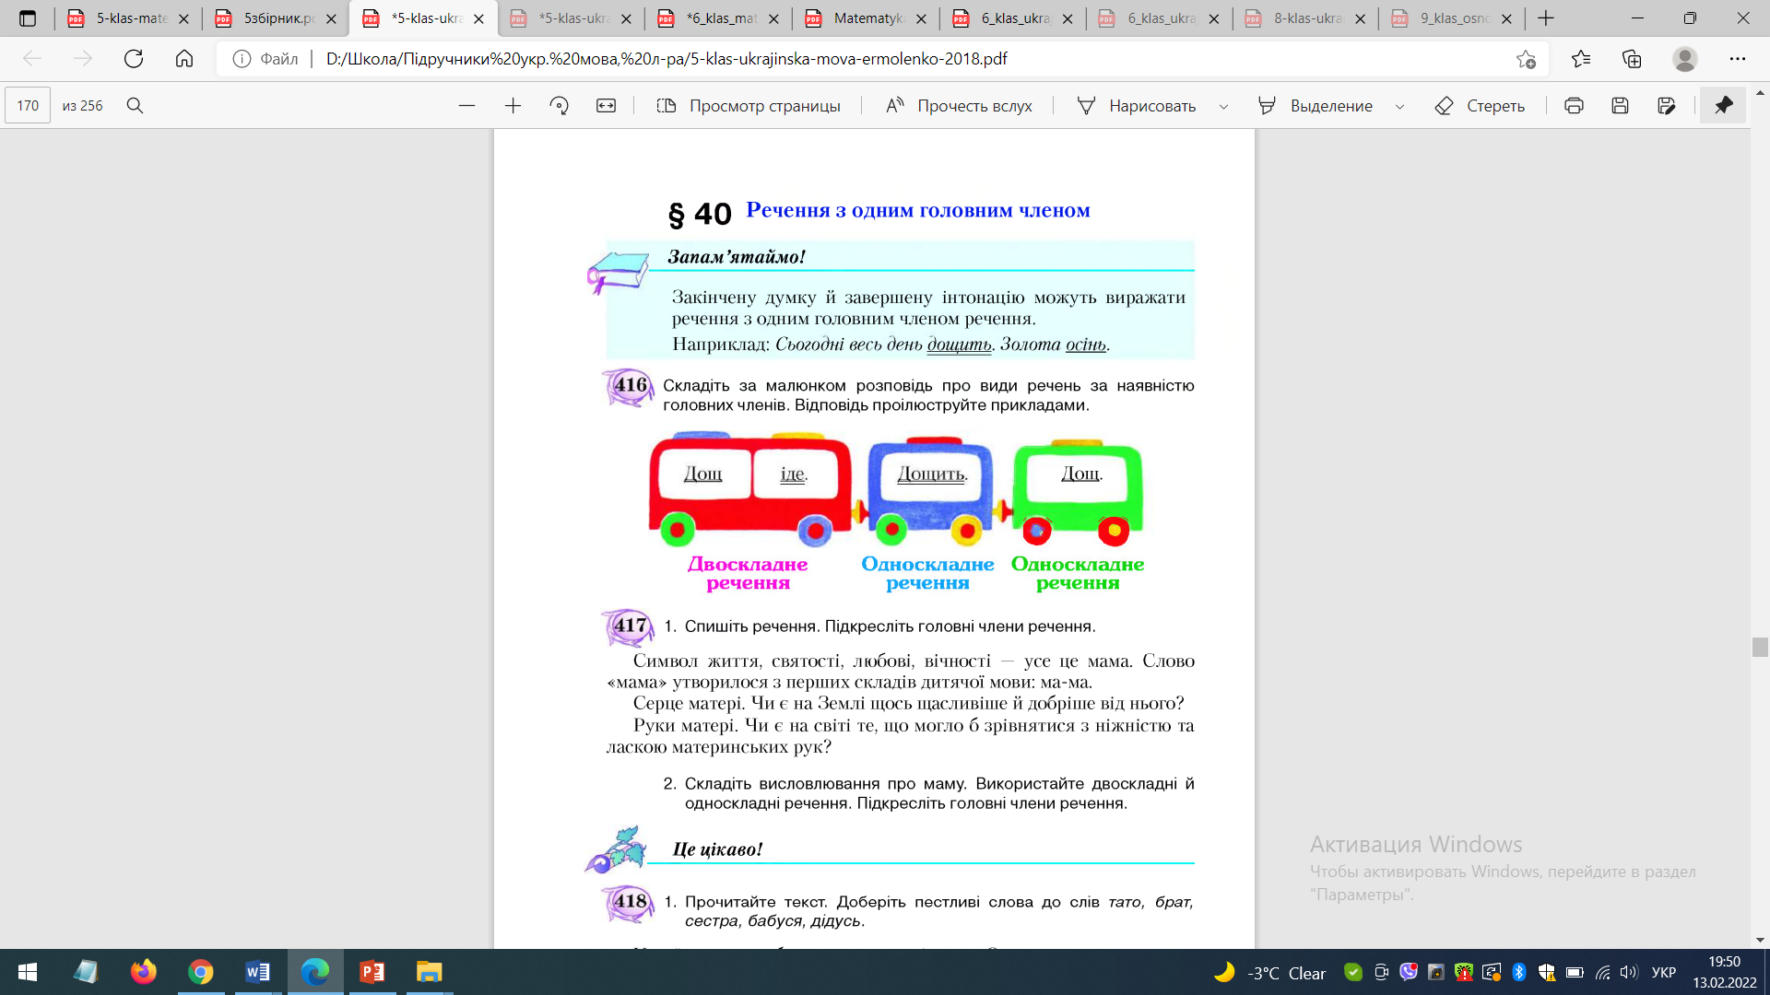

**Завдання:** опрацювати п. 40, виконати вправи 417, 419.

Виконати тест:

1. **Речення є засобом:**

а) Вираження почуттів;

б) Називання предмета, дії, їх ознак;

в) Вираження думки.

1. **Граматична основа речення – це:**

а)Головне слово;

б) Підмет і присудок;

в) Присудок.

1. **Підмет найчастіше виражається:**

а) Прикметником;

б) Іменником;

в) Дієсловом;

г) Числівником.

1. **Присудок відповідає на питання:**

А) Хто?, Що?

б) Кого?, Чого?, Кому?, Чому?;

в) Що робить?, Що зробить?;

г) Який?, Чий?, Котрий?.

1. **У односкланому реченні є:**

а) Або підмет, або присудок;

б) Підмет і присудок.

1. **Двоскладним називається речення граматична основа якого складається з:**

а) Лише підмета;

б) Лише присудка;

в) Підмета і присудка.

1. **Укажіть речення, у якому граматична основа складається з підмета й присудка.**

а) Чужим добром не забагатієш;

б) Лежачого хліба ніде нема.

в) Без труда не виловиш і рибку із пруда.

г) Роботящі руки гори звернуть.

1. **Визначте односкладне речення:**

а) Не міряй усіх на свій аршин;

б) Язик до Києва доведе.

в) На похиле дерево й кози скачуть;

г) Скрипуче колесо довго їздить.

1. **Визначте, яке за порядком слово виступає в реченні в ролі підмета.**

Чужий кожух не гріє. (нар творчість)

а) Перше;

б) Друге;

в) Третє;

г) Четверте.

**10) Визначте, яке за порядком слово виступає в реченні в ролі присудка.**

Без труда нема плода (нар. творчість).

а) Перше;

б) Друге;

в) Третє;

г) Четверте.

**Домашнє завдання:** опрацювати п. 40, виконати вправи 423.